Приложение №1

Пермь. Страницы истории
№ | Название странички | Новые знания | Оценка
1 | «От Брюхановки до Егошихи» | _____________________________________________________  _____________________________________________________ | 1.________  2. ________
2 | «Основатель Перми» | _______________________________________________________ | 1.________  2. ________
3 | «Губернский город Пермь» | ______________________________________________________ | 1.________  2. ________
4 | «Герб Перми» | _______________________________  _______________________________  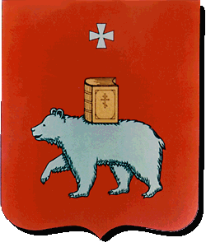  ________________________________________________  __________________________________________ | 1.________  2. ________

Приложение№2

Василий Никитич Татищев

Невысок, худощав, в решениях тверд, нравом горяч, смел и неподкупен был Василий Никитич Татищев. Семнадцатилетним юношей поступил он простым солдатом в драгунский полк. Воевал со шведами, за храбрость произведен был в офицеры.
Позднее царь Пётр I отправил Татищева за границу, в Германию, - изучать горное и литейное дело. Вдали от родины молодой офицер провел два с лишним года. Учился иностранным языкам, осматривал фабрики, плотины, оружейные склады, спускался в рудники. Жил скромно, а все деньги тратил на книги. В Россию привез он огромную библиотеку.
По распоряжению Петра I В.Н.Татищев был направлен на Урал строить новые заводы. России нужны были медь, чугун, железо.
В поисках места одного из медеплавильных заводов Татищев остановил свой выбор на устье речки Егошихи, впадающей в Каму. Он сам определил, где будет завод, сам снимал план местности, составлял проект завода и поселения.

Приложение №3

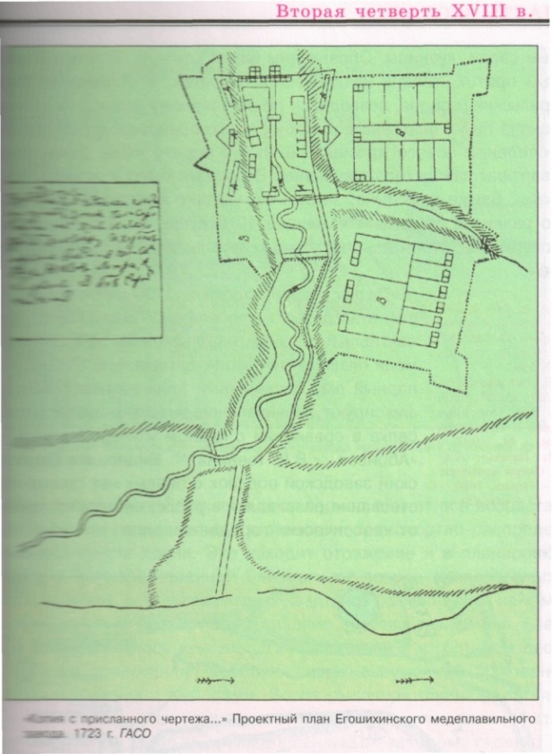 | Словарь  Евангелие – часть библии, содержащая рассказы о жизни Иисуса Христа.  Губерния – административно-территориальная единица России с 1708 года (например: Пермская губерния).  Медеплавильный - относящийся к выплавке меди.  Рудник – предприятие по добыче полезных ископаемых открытым или подземным способом.  Литейное дело – получение металлов.

Приложение №4

Герб Перми

Медведь - самый почитаемый зверь в сознании древнего народа коми, сложившего о нем много сказок и песен, легенд и преданий. Его клыки и когти охотники носили как амулеты, а лапы, прибитые к избе, по мнению хозяев, оберегали от всех бед и невзгод. В честь медведя совершались особые праздники. Образ могучего «хозяина тайги» украшал герб Перми.
Герб Перми был утвержден 17 июля 1783 года Указом императрицы Екатерины II практически одновременно с присвоением статуса губернского города и имени «Пермь». Герб был символом обладания городом прав самоуправления.
Описание герба Перми гласит: «В красном поле серебряный идущий медведь, несущий на спине золотую книгу (Евангелие), сопровождаемый во главе щита серебряным крестом». Красный цвет поля означает то, что герб принадлежит столичному городу.
Серебряный медведь – символ природных богатств, окружающих город: бескрайних земель, заключающих в себе много «металлов, соляных промыслов, разноцветных мраморов и других камней» и лесов, в которых «находится немалое количество диких зверей».
Золотой цвет книги подчеркивает величие, уважение и богатство.
Серебряный крест с расширяющимися концами. Крест такой формы означает защиту, победоносность. Серебро креста символизирует мудрость помыслов и целей.

Приложение №5
1)Много лет тому назад
Найден был природный клад,
Не алмазы, не рубины,
И не злато-серебро,
И не птицы-жар перо.

2)Укрепляя своё царство,
Пётр I тоже знал,
Как богат рудой Урал.
В новоявленной столице
Собрались большие лица
Из ученых. Среди них –
Капитан-артиллерист
По фамилии Татищев.

3)Предстояло больше тыщи
Верст тогда ему пройти
До Урала. Там найти
Рудоносную породу.
На построенных заводах
Выпускать чугун и медь.

4)А Татищев был как раз
Любопытный по натуре,
Он суровый этот край
Полюбил, как божий рай.
Край, немыслимо богатый,
Где деревья в два обхвата,
Где немало светлых рек,
Устремляющих свой бег,
Край, охотников лихих,
Край, где много мест глухих.

5)Егошихинский завод
В этом месте не случайно
Стали ставить. Ведь начальник,
Сам Татищев, весь Урал
Самолично объезжал.
И решил, что здесь, у Камы
Выбор наилучший самый.
«Речка здесь и медны руды,
Лес и глина под рукой.
Всё, что надо, только строй.
Созывай мастеровых
Самых разных, деловых
Для строительства завода».

6)А завод тот с каждым днем
Расширял свои владенья.
Как по щучьему веленью
За короткий очень срок
Вырос целый городок.

7)Не забыт Прикамский край.
Через годы из столицы,
От самой императрицы
На посёлок заводской
Поступил указ такой:
«… Егошихинский поселок
Предписать в губернский город.
Называть отныне Пермь,
И ему дарован герб».

